IMAGEN

IMAGEN INSTITUCIONAL DEL AYUNTAMIENTO DE ASTILLERO

El escudo del Ayuntamiento será obligatorio, y además se deberá leer la inscripción “Ayuntamiento de Astillero” en la parte baja del mismo o en la superior. Para su tamaño se deberá seguir lo establecido en las bases de la convocatoria.

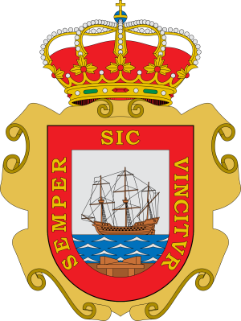

(logo ayto)

Se deberá añadir, además, en alguna de las mangas de la prenda deportiva, o tamaño similar si no se estampa en ropa de la parte del tronco, una de las siguientes imágenes. 